上海市新型高职学生“数字素养”需求调研问卷​
一、基本信息单位名称 [填空题]

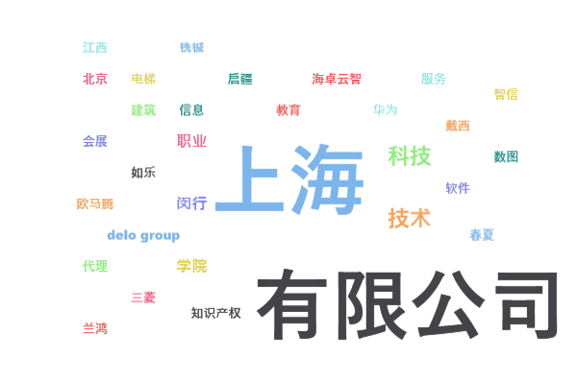
受访者职务 [单选题]

选项 | 小计 | 比例
管理人员 | 8 | 44.44%
HR/培训负责人 | 0 | 0%
技术骨干 | 5 | 27.78%
其他 | 5 | 27.78%
本题有效填写人次 | 18

所属产业 [单选题]

选项 | 小计 | 比例
集成电路 | 0 | 0%
生物医药 | 0 | 0%
人工智能 | 2 | 11.11%
电子信息 | 2 | 11.11%
生命健康 | 0 | 0%
高端装备 | 2 | 11.11%
先进材料 | 0 | 0%
时尚消费品 | 1 | 5.56%
其他 | 11 | 61.11%
本题有效填写人次 | 18

单位员工数 [单选题]

选项 | 小计 | 比例
50人以下 | 4 | 22.22%
50-200人 | 7 | 38.89%
200-500人 | 2 | 11.11%
500人以上 | 5 | 27.78%
本题有效填写人次 | 18

二、数字素养需求评估请根据实际需求评分：1=完全不重要，5=非常重要模块一：信息处理与判断能力高效搜索信息的能力（例如：用特定关键词快速找到准确资料） [单选题]

选项 | 小计 | 比例
1 | 0 | 0%
2 | 0 | 0%
3 | 0 | 0%
4 | 2 | 11.11%
5 | 16 | 88.89%
本题有效填写人次 | 18

识别虚假信息的能力（例如：判断新闻真假、识别网络谣言） [单选题]

选项 | 小计 | 比例
1 | 0 | 0%
2 | 0 | 0%
3 | 1 | 5.56%
4 | 4 | 22.22%
5 | 13 | 72.22%
本题有效填写人次 | 18

整理个人资料的能力（例如：用笔记软件分类管理重要信息） [单选题]

选项 | 小计 | 比例
1 | 0 | 0%
2 | 0 | 0%
3 | 1 | 5.56%
4 | 3 | 16.67%
5 | 14 | 77.78%
本题有效填写人次 | 18

保护他人隐私的意识（例如：不随意转发他人敏感数据） [单选题]

选项 | 小计 | 比例
1 | 0 | 0%
2 | 1 | 5.56%
3 | 2 | 11.11%
4 | 0 | 0%
5 | 15 | 83.33%
本题有效填写人次 | 18

您认为员工还需哪些信息处理能力？ [填空题]

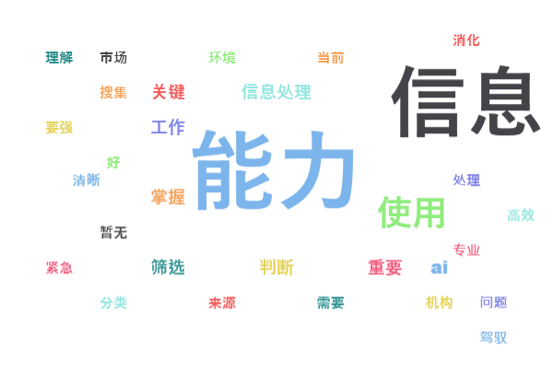
模块二:线上协作与沟通礼仪熟练使用办公软件（例如：腾讯会议组织线上会议、飞书协作项目） [单选题]

选项 | 小计 | 比例
1 | 0 | 0%
2 | 0 | 0%
3 | 2 | 11.11%
4 | 3 | 16.67%
5 | 13 | 72.22%
本题有效填写人次 | 18

维护职业形象的能力（例如：在宣传平台展示专业履历） [单选题]

选项 | 小计 | 比例
1 | 0 | 0%
2 | 2 | 11.11%
3 | 1 | 5.56%
4 | 4 | 22.22%
5 | 11 | 61.11%
本题有效填写人次 | 18

跨国沟通的注意事项（例如：给国外客户发邮件的规范格式） [单选题]

选项 | 小计 | 比例
1 | 0 | 0%
2 | 2 | 11.11%
3 | 2 | 11.11%
4 | 3 | 16.67%
5 | 11 | 61.11%
本题有效填写人次 | 18

使用政务服务的能力（例如：在线办理社保、营业执照） [单选题]

选项 | 小计 | 比例
1 | 0 | 0%
2 | 3 | 16.67%
3 | 2 | 11.11%
4 | 2 | 11.11%
5 | 11 | 61.11%
本题有效填写人次 | 18

您认为员工还需哪些线上协作技能？ [填空题]

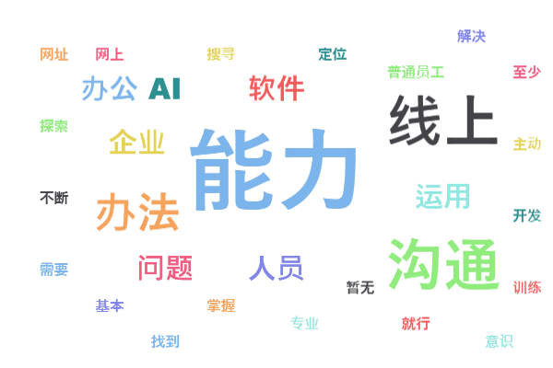
模块三:内容制作与版权意识制作图文/视频的能力（例如：用Canva设计海报、剪映剪辑视频） [单选题]

选项 | 小计 | 比例
1 | 0 | 0%
2 | 3 | 16.67%
3 | 4 | 22.22%
4 | 2 | 11.11%
5 | 9 | 50%
本题有效填写人次 | 18

优化内容传播效果的能力（例如：根据平台特点调整文案风格和图片尺寸） [单选题]

选项 | 小计 | 比例
1 | 0 | 0%
2 | 2 | 11.11%
3 | 4 | 22.22%
4 | 2 | 11.11%
5 | 10 | 55.56%
本题有效填写人次 | 18

合法使用网络素材（例如：转载文章时注明原作者） [单选题]

选项 | 小计 | 比例
1 | 0 | 0%
2 | 1 | 5.56%
3 | 5 | 27.78%
4 | 0 | 0%
5 | 12 | 66.67%
本题有效填写人次 | 18

应对AI版权问题的意识（例如：明确AI生成内容的归属权） [单选题]

选项 | 小计 | 比例
1 | 0 | 0%
2 | 1 | 5.56%
3 | 3 | 16.67%
4 | 2 | 11.11%
5 | 12 | 66.67%
本题有效填写人次 | 18

您认为员工还需哪些内容创作相关能力？ [填空题]

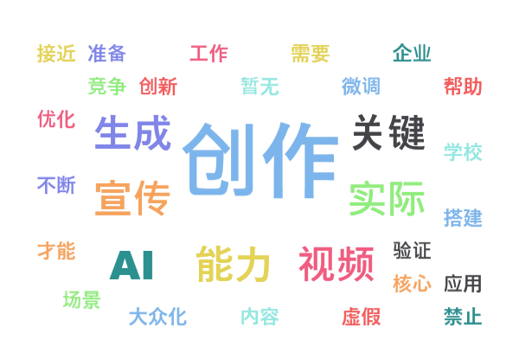
模块四:网络安全与健康办公基础设备防护（例如：设置账户密码、安装杀毒软件） [单选题]

选项 | 小计 | 比例
1 | 0 | 0%
2 | 0 | 0%
3 | 2 | 11.11%
4 | 2 | 11.11%
5 | 14 | 77.78%
本题有效填写人次 | 18

保护敏感数据（例如：加密重要文件、管理文件查看权限） [单选题]

选项 | 小计 | 比例
1 | 0 | 0%
2 | 0 | 0%
3 | 0 | 0%
4 | 2 | 11.11%
5 | 16 | 88.89%
本题有效填写人次 | 18

合理使用电子设备（例如：避免长时间看屏幕影响视力） [单选题]

选项 | 小计 | 比例
1 | 0 | 0%
2 | 0 | 0%
3 | 4 | 22.22%
4 | 3 | 16.67%
5 | 11 | 61.11%
本题有效填写人次 | 18

环保办公习惯（例如：双面打印、回收旧电子产品） [单选题]

选项 | 小计 | 比例
1 | 0 | 0%
2 | 2 | 11.11%
3 | 0 | 0%
4 | 4 | 22.22%
5 | 12 | 66.67%
本题有效填写人次 | 18

您认为员工还需哪些网络安全技能和健康办公意识？ [填空题]

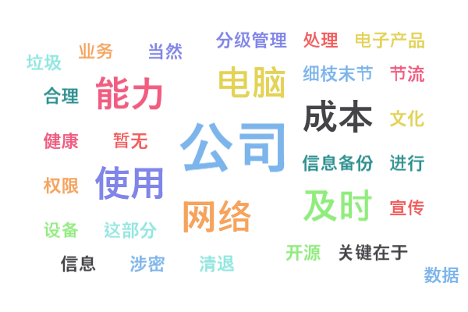
模块五:技术问题解决与创新处理常见电脑故障（例如：修复无法联网的问题） [单选题]

选项 | 小计 | 比例
1 | 1 | 5.56%
2 | 0 | 0%
3 | 3 | 16.67%
4 | 4 | 22.22%
5 | 10 | 55.56%
本题有效填写人次 | 18

评估数字化需求（例如：选择适合企业的管理软件） [单选题]

选项 | 小计 | 比例
1 | 1 | 5.56%
2 | 0 | 0%
3 | 3 | 16.67%
4 | 5 | 27.78%
5 | 9 | 50%
本题有效填写人次 | 18

使用智能工具（例如：用简道云快速搭建审批流程） [单选题]

选项 | 小计 | 比例
1 | 1 | 5.56%
2 | 1 | 5.56%
3 | 2 | 11.11%
4 | 3 | 16.67%
5 | 11 | 61.11%
本题有效填写人次 | 18

自我检测数字技能（例如：通过在线测试了解能力短板） [单选题]

选项 | 小计 | 比例
1 | 1 | 5.56%
2 | 0 | 0%
3 | 2 | 11.11%
4 | 5 | 27.78%
5 | 10 | 55.56%
本题有效填写人次 | 18

您认为员工还需具备哪些信息问题解决能力？ [填空题]

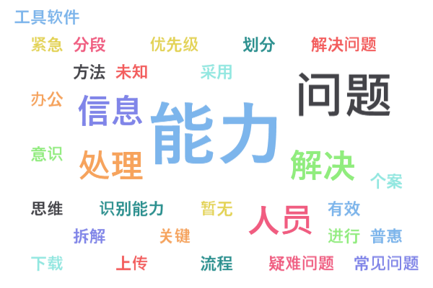
模块六:AI应用与社会影响理解AI基础概念（例如：知道deepseek如何学习知识） [单选题]

选项 | 小计 | 比例
1 | 0 | 0%
2 | 0 | 0%
3 | 1 | 5.56%
4 | 4 | 22.22%
5 | 13 | 72.22%
本题有效填写人次 | 18

发现算法偏见（例如：识别招聘AI可能存在的地域歧视） [单选题]

选项 | 小计 | 比例
1 | 0 | 0%
2 | 1 | 5.56%
3 | 2 | 11.11%
4 | 5 | 27.78%
5 | 10 | 55.56%
本题有效填写人次 | 18

与AI工具协同工作（例如：用kimi做PPT，用Copilot辅助写代码） [单选题]

选项 | 小计 | 比例
1 | 0 | 0%
2 | 0 | 0%
3 | 1 | 5.56%
4 | 5 | 27.78%
5 | 12 | 66.67%
本题有效填写人次 | 18

探索AI商业机会（例如：用智能客服提升服务业效率） [单选题]

选项 | 小计 | 比例
1 | 0 | 0%
2 | 0 | 0%
3 | 0 | 0%
4 | 4 | 22.22%
5 | 14 | 77.78%
本题有效填写人次 | 18

您认为员工还需哪些AI相关技能？ [填空题]


三、开放性问题您认为工作3年以内的职初员工最需要提升哪些数字技能？（例如：不熟悉办公软件、不会高效搜索资料、线上会议操作不熟练等） [填空题]

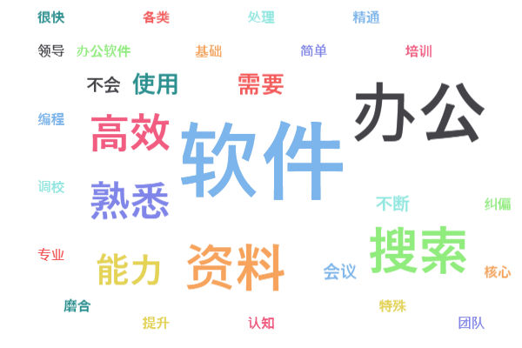
您认为工作3年以上的成熟员工最需要加强哪些数字能力？（例如：不会用新工具、数据安全意识不足、AI工具使用经验少等） [填空题]

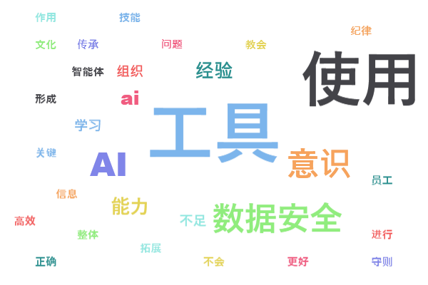
如果学校要开设数字素养课程，您建议增加哪些实用内容？（例如：办公软件实战、网络安全常识、短视频制作等） [填空题]

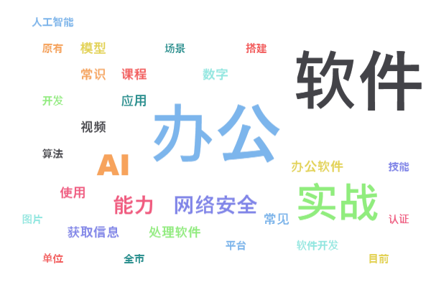
如果学校开设数字技能相关的“微专业”，您希望包含哪些具体课程？（例如：《职场PPT制作》《数据分析入门》《新媒体运营实战》等） [填空题]

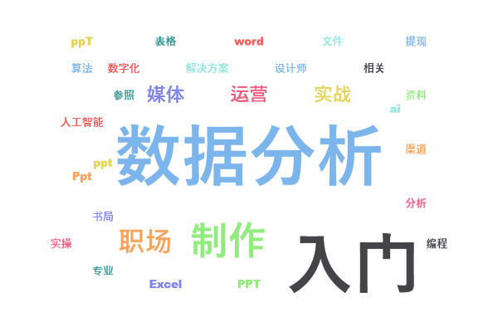
其他建议 [填空题]

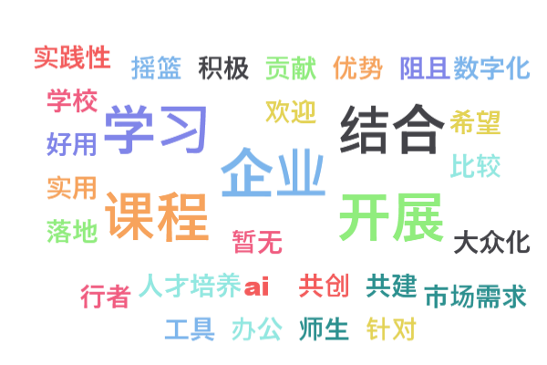
您是否愿意参与“数字素养”系列课程建设？留下您的联系方式： [填空题]

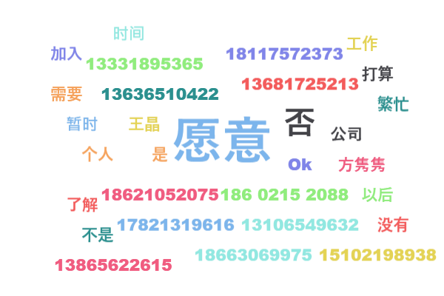
问卷结束，感谢您的参与！
调研单位:上海闵行职业技术学院

